Schulversuchspraktikum
Sissy Freund
Sommersemester 2013
Klassenstufen 11 & 12
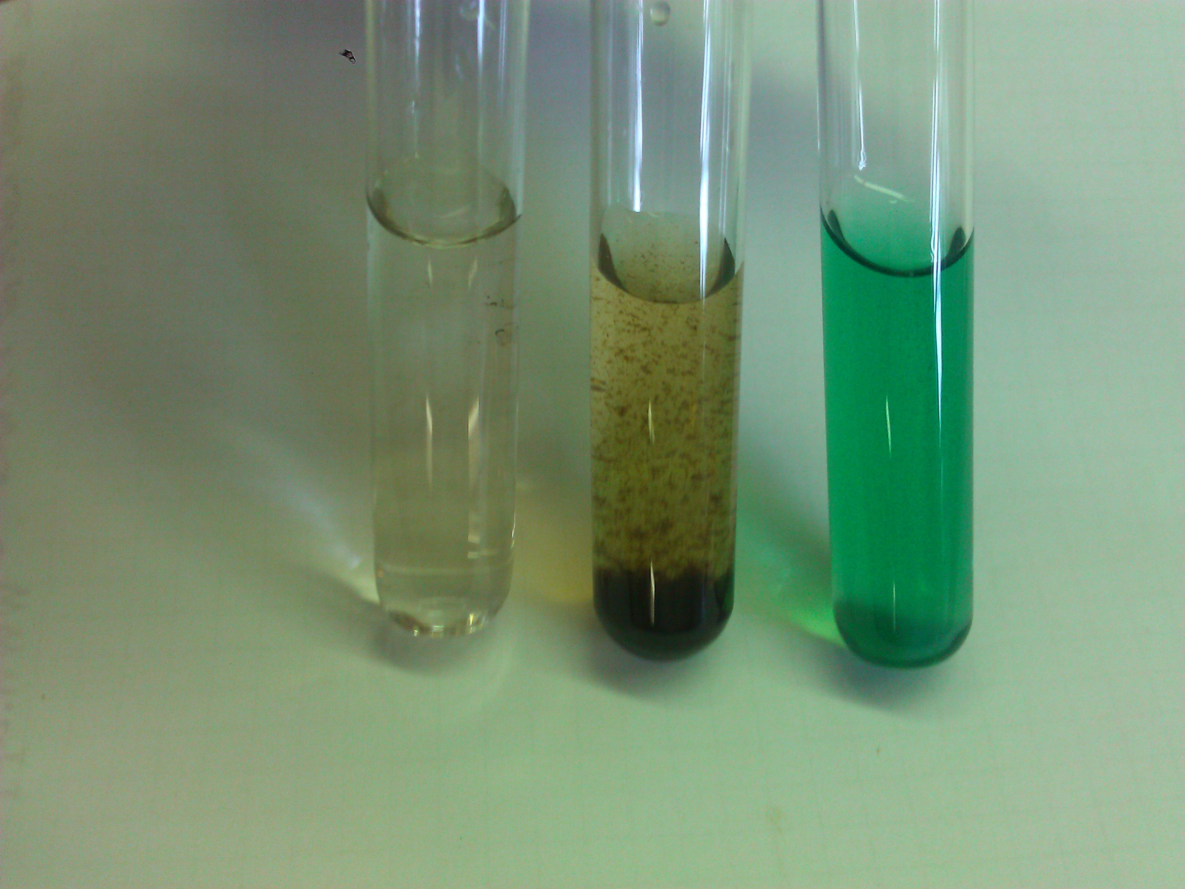
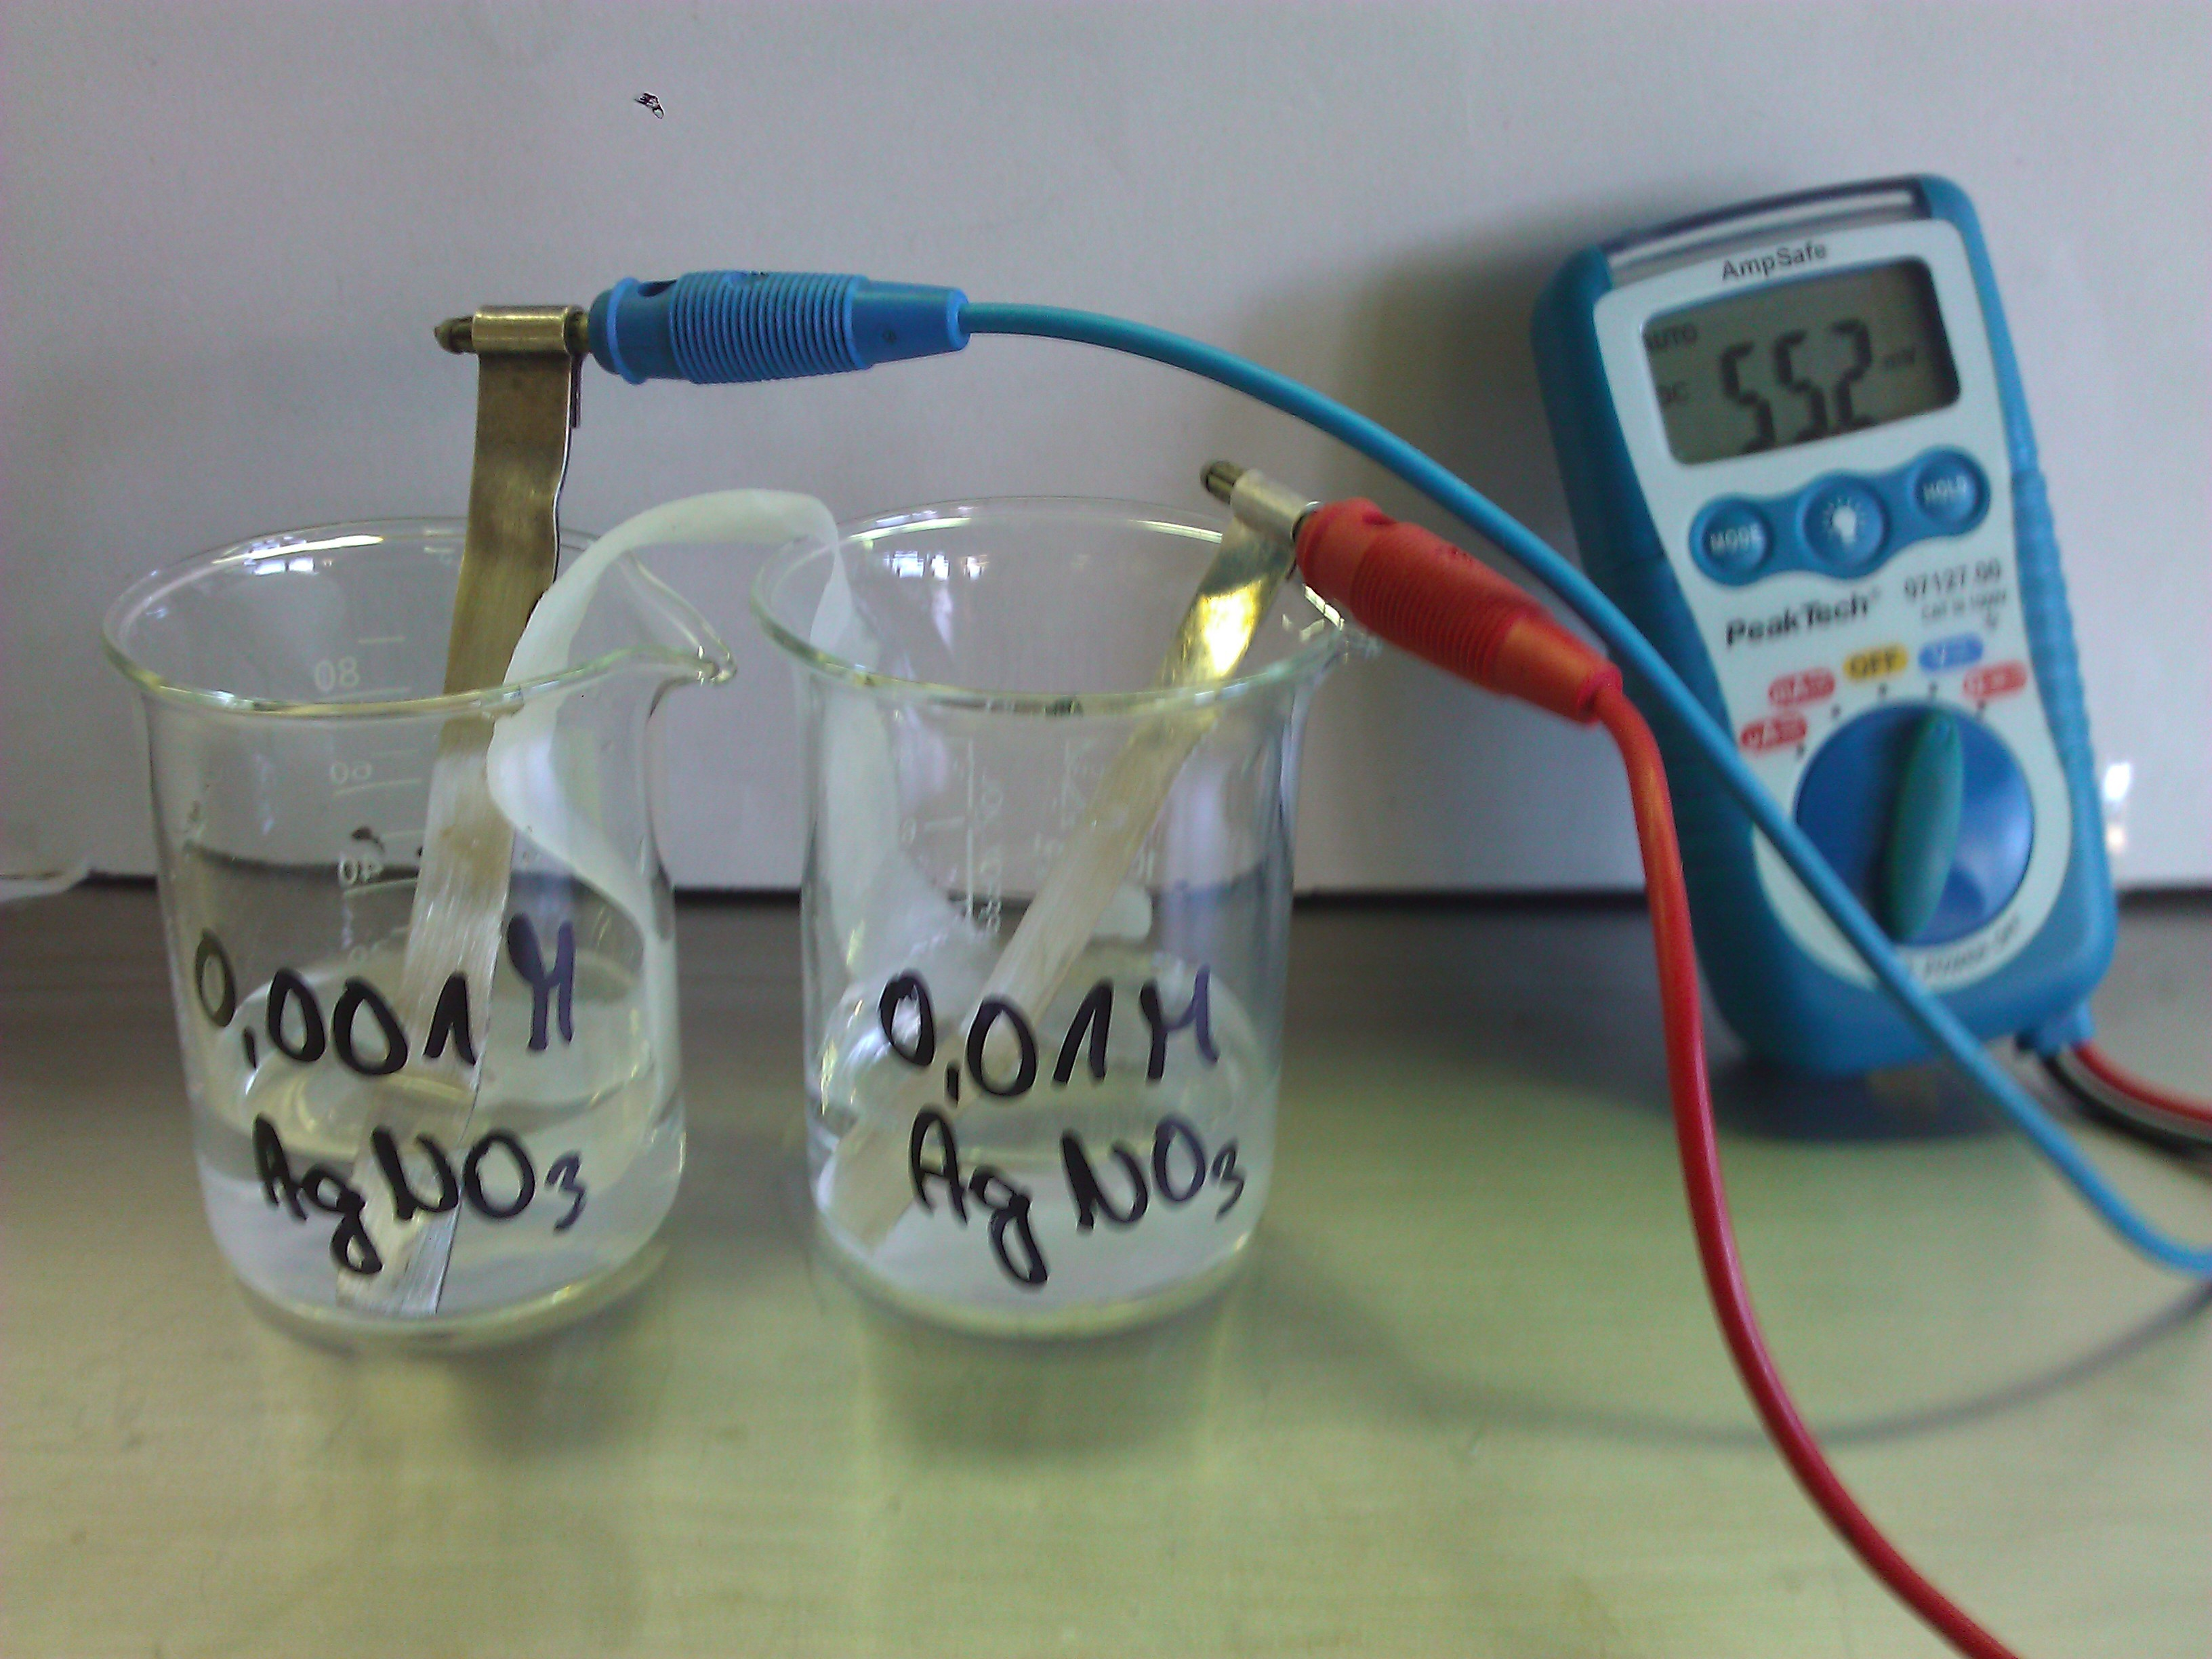

Erweiterung des Redoxbegriffs
Auf einen Blick:
Dieses Protokoll beinhaltet Versuche zu dem erweiterten Redoxbegriff. Die Experimente setzen sich mit ausführlicheren Mechanismen auseinander um dem Anforderungsniveau der Oberstufe gerecht zu werden. Der erste Lehrerversuch beschäftigt sich mit der Entstehung von molekularem Sauerstoff aus Kaliumpermanganat und der dadurch erst möglichen Oxidation von Ethanol. Der zweite Lehrerversuch stellt eine oszillierende Redoxreaktion dar und bietet sich auch als Thema für eine Projektwoche oder Facharbeit an. Die Abhängigkeit der Potenzialdifferenz von der Konzentration wird in dem ersten Schülerversuch aufgegriffen. Die SuS messen hierbei die verschiedenen Potenzialdifferenzen zwischen verschieden konzentrierten Silbernitratlösungen. Der zweite Schülerversuch setzt sich mit den verschiedenen Oxidationsstufen des Mangans in sauren, neutralen und basischen Milieu auseinander.

Inhalt

1 Beschreibung des Themas und zugehörige Lernziele 2
2 Relevanz des Themas für SuS 2
3 Lehrerversuche 3
3.1 V 1 – Blitze im Reagenzglas 3
3.2 V 2 – Die Briggs-Rauscher-Reaktion 4
4 Schülerversuche 8
4.1 V 1 – Abhängigkeit der Potenzialdifferenz von der Konzentration 8
4.2 V 2 – Die Oxidationsstufen des Mangans 10
Arbeitsblatt – Die Oxidationsstufen von Mangan 12
5 Reflexion des Arbeitsblattes 13
5.1 Erwartungshorizont (Kerncurriculum) 13
5.2 Erwartungshorizont (Inhaltlich) 13

Beschreibung des Themas und zugehörige Lernziele
Der Redoxbegriff wird in Klassenstufe 7/8 als Reaktion mit Sauerstoffübergang eingeführt und in der Klassenstufe 9/10 auf eine Reaktion mit Elektronenübergang erweitert. Nimmt ein Teilchen Elektronen auf, so wird es als Oxidationsmittel bezeichnet und wird selbst reduziert. Das Teilchen, welches Elektronen abgibt, wird als Reduktionsmittel bezeichnet und selbst oxidiert. Die SuS sollen diese Reaktion mit dem Donator-Akzeptor-Konzept in Zusammenhang bringen und Parallelen zu dem Säure-Base-Konzept herstellen. Das Oxidationsmittel stellt in dem Donator-Akzeptor-Konzept den Akzeptor und das Reduktionsmittel den Donator dar.
In der Oberstufe sollen nun ausführlichere Mechanismen und die Abhängigkeit von einem sauren, neutralen, bzw. basischen Milieu betrachtet werden. Hierzu dient der Lehrerversuch (V1), der auch als Schülerexperiment eingesetzt werden kann. Der Lehrerversuch (V2) setzt sich mit der Oxidation von Ethanol durch molekularen Sauerstoff auseinander und soll einen Einstieg zu den Redoxreaktionen der Alkanole darstellen. Das Experiment kann aber auch als Schauversuch am Ende der Lerneinheit eingesetzt werden, wobei die Themen Dichte und Phasentrennung sowie exotherme Reaktionen wiederholt werden können. Das Verständnis der Nernst-Gleichung ist ein weiteres Lernziel, welches in dem ersten Schülerversuch aufgegriffen und erarbeitet wird. Der zweite Schülerversuch stellt eine der wenigen oszillierenden Redoxreaktionen dar, die Briggs-Rauscher-Reaktion. Er eignet sich besonders als Thema in der Projektwoche oder einer Facharbeit, da der Mechanismus äußert umfangreich ist.

Relevanz des Themas für SuS
Die Erweiterung der Komplexität von Redoxreaktion führt bei den SuS zu einem noch besseren Verständnis von Redoxprozessen im Alltag, da sie nun in der Lage sind die Prozesse umfassend und vollständig zu betrachten. Im Zusammenhang mit dieser Lerneinheit können bereits abgehandelte Themengebiete wie zum Beispiel Energie aus Batterien wiederholt und unter neuen Gesichtspunkten betrachtet werden.
Die SuS sollen Redoxreaktionen in das Donator-Akzeptor-Konzept einordnen. Somit können Parallelen zu dem Säure-Base-Konzept hergestellt und ein besseres Verständnis zu den Reaktionsverläufen erzielt werden. Ziel ist es die komplexen Reaktionsmöglichkeiten in der Chemie zu systematisieren und Verknüpfungspunkte der anorganischen und organischen Chemie herzustellen.

Lehrerversuche

V 1 – Blitze im Reagenzglas
Dieser Versuch verdeutlicht die Oxidation von Ethanol. Die SuS sollten das Konzept der Redoxreaktionen kennen.

Gefahrenstoffe
Kaliumpermanganat |  |  | H: 272-302-410 |  |  | P: 210-273
Konz. Schwefelsäure |  |  | H: 314-290 |  |  | P: 280-301+330+331-305+351+338-309+310
Ethanol |  |  | H: 255 |  |  | P: 210
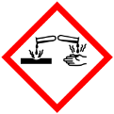 | 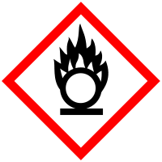 | 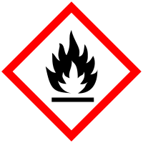 |  |  |  |  |  | 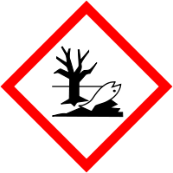

Materialien: Reagenzglas, Stativ mit Reagenzglashalter, Messpipette, Pasteurpipette
Chemikalien: Kaliumpermanganat, Schwefelsäure, Ethanol
Durchführung: In einem Reagenzglas werden circa 2 mL Schwefelsäure gefüllt und mit 4 mL Ethanol überschichtet. Anschließend gibt man einige Kristalle Kaliumpermanganat hinzu.
Beobachtung: Die Schwefelsäure fängt an sich violett und braun zu verfärben. An der Phasengrenze sind kleine rote Lichterscheinungen verbunden mit einem kurzen Knall zu beobachten.
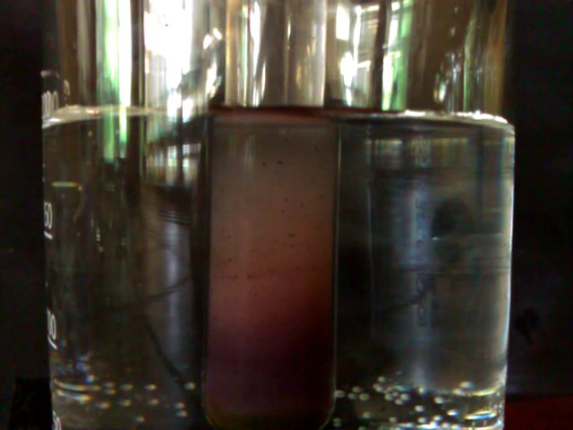
Abbildung 1: Blitze im Reagenzglas
Deutung: Das Kaliumpermanganat reagiert zunächst mit der Schwefelsäure unter Bildung von Dimanganheptaoxid, was noch keine Redoxreaktion darstellt. Dies zerfällt sofort wieder in Mangan(IV)-oxid und molekularen reaktiven Sauerstoff, wobei die notwendige Aktivierungsenergie für die Oxidation des Ethanols durch den entstandenen Sauerstoff an der Phasengrenze freigesetzt wird. Diese Reaktion ist eine stark exotherme Reaktion.
$2 KMnO_{4 (s)}+ H_{2}SO_{4 (l)} {Mn}_{2}O_{7 (aq)}+ K^{+}+ {{SO}_{4 (aq)}^{2-}+ H}_{2}O_{(l)}$
$2 {Mn}_{2}O_{7 (aq)} → 4 {MnO}_{2 (s)} + {3 O}_{2 (g)}$
$C_{2}H_{5}OH_{(l)} + {3 O}_{2 (g)} → 2 {CO}_{2 (g)} + 3 H_{2}O_{(l)}$
Entsorgung: Kaliumpermanganat vollständig reagieren lassen und die Lösung anschließend im Schwermetallbehälter entsorgen.
Literatur: Sven Sommer, http://netexperimente.de/chemie/49.htmL (zuletzt zugegriffen am 08.08.2013 um 23:15 Uhr)
Dieser Versuch führt die Oxidation von Alkoholen zunächst wieder auf Grundlage einer Verbrennungsreaktion mit Sauerstoff und demzufolge einem Sauerstoffübergang ein.

V 2 – Die Briggs-Rauscher-Reaktion
Die Briggs-Rauscher-Reaktion ist eine oszillierende Redoxreaktion. Die SuS sollten den Stärkenachweis mit Iod kennen und weiterführende Kenntnisse zu Redoxreaktionen und radikalische Reaktionen besitzen.

Gefahrenstoffe
Kaliumiodat |  |  | H: 272-318 |  |  | P: 305+351+338
Perchlorsäure |  |  | H: 271-314-290 |  |  | P: 210-280-301+330+331-305+351+338
Mangansulfat-Monohydrat |  |  | H: 373-411 |  |  | P: 273-314
Stärke |  |  | H: - |  |  | P: -
Malonsäure |  |  | H: 302-319 |  |  | P: 260-262-305+351+338
Wasserstoffperoxid ($w$ = 36 %) |  |  | H: 271-332-302-314-335 |  |  | P: 220-261-305+351+338-310
 |  |  |  |  | 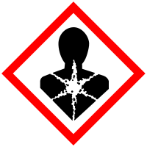
Materialien: 1 50 mL Becherglas, 3 250 mL Becherglas, 4 100 mL Messkolben, 100 mL Messzylinder, 10 mL Vollpipette, Magnetrührer, Rührstäbchen
Chemikalien: Kaliumiodat, Perchlorsäure, Mangansulfat-Monohydrat, Stärke, Malonsäure, 36 %-ige Wasserstoffperoxidlösung
Durchführung: Es werden zunächst vier Lösungen hergestellt.
Lösung A: In einem 250 mL Becherglas werden in 80 mL dest. Wasser 1,35 g Stärke unter Wärmezufuhr gelöst. Nach dem Abkühlen wird die Lösung in einen 100 mL Messkolben überführt und bis zu der Eichmarke mit dest. Wasser aufgefüllt.
Lösung B: In einem 250 mL Becherglas werden in 70 mL dest. Wasser 1,56 g Perchlorsäure und 4,26 g Kaliumiodat gelöst. Gegebenenfalls kann die Lösung leicht erwärmt werden. Nach dem Abkühlen wird die Lösung in einen 100 mL Messkolben überführt und bis zu der Eichmarke mit dest. Wasser aufgefüllt.
Lösung C: In einem 250 mL Becherglas werden in 60 mL dest. Wasser 1,56 g Malonsäure und 0,3 g Mangansulfat-Monohydrat gelöst. Nach Überführung in einen 100 mL Messkolben versetzt man sie mit 10 mL Stärkelösung (Lösung A) und bis zu der Eichmarke mit dest. Wasser aufgefüllt.
Lösung D: Mit einem 25 ml Messzylinder werden 24,2 mL Wasserstoffper- oxid abgemessen, in einen 100 mL Messkolben überführt und mit dest. Wasser bis zu der Eichmarke aufgefüllt.

Nun werden äquivalente Mengen der Lösungen B, C und D in eine Petri- schale gegeben.
Beobachtung: Die farblose Lösung färbt sich nach einiger Zeit blau und entfärbt sich wieder. Dieser Vorgang wiederholt sich mehrmals. Eine Gasbildung ist beobachtbar.
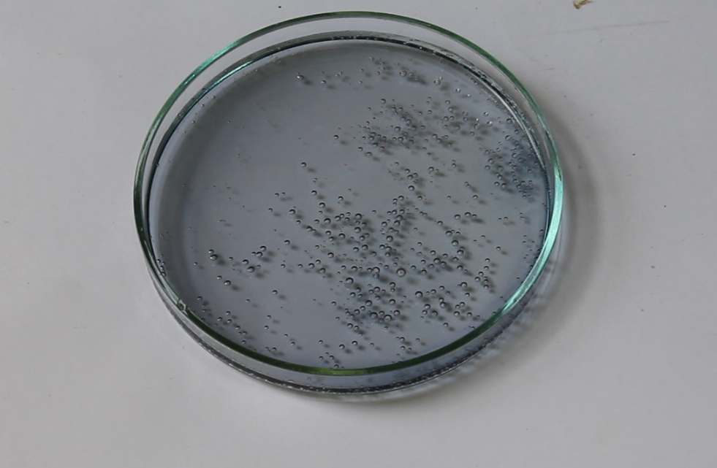
Abbildung 2: Verlauf der Briggs-Rauscher-Reaktion
Deutung: Es finden oszillierende Redoxreaktionen statt. Die Farbänderungen treten auf Grund von Schwankungen der Iod- und Iodid-Ionen-Konzentration auf. Liegt eine niedrige Iod- und Iodid-Ionen-Konzentration vor, so erscheint die Lösung farblos. Steigt die Iod-konzentration bei bleibender niedriger Iodid-Ionen-Konzentration verfärbt sich die lösung charakteristisch gelb-bräunlich auf Grund von elementaren Iod. Bei ansteigender Iodid-Ionen-Konzentration und bleibender hoher Iod-Konzentration verfärbt sich die Lösung auf Grund der Anwesenheit von Stärke blau.
Die Reaktion läuft in zwei Hauptschritten ab, wobei die Reaktionen im ersten Hauptschritt von der Iodid-Ionen-Konzentration abhängig sind und der zweite Hauptschritt die Oszillation erzeugt, da er die Konzentration der Iodid-Ionen und des Iods regelt.
1. Hauptschritt
a) niedrige Iodid-Ionen-Konzentration (Es läuft eine radikalische Redoxreaktion ab)
$2 IO_{3 (aq)}^{-} + 2 H_{(aq)}^{+}+2 {IO}_{2 (aq)}^{-} + 2 H_{(aq)}^{+} → 4 IO_{2 (aq)}∙ + 2 H_{2}O_{(l)}$
$4 IO_{2(aq)}∙ + 4 {Mn}_{(aq)}^{2+} + 4 H_{2}O_{(l)} → H_{(aq)}^{+}+ {IO}_{2 (aq)}^{-} + 4 {Mn(OH)}_{(aq)}^{2+}$
$4 {Mn(OH)}_{(aq)}^{2+} + 4 H_{2}O_{2 (aq)} → 4 {Mn}_{(aq)}^{2+} + 4 H_{2}O_{(l)} + 4 HOO_{(aq)}∙$
$4 HOO_{(aq)}∙ → 2 H_{2}O_{2 (aq)} + 2 O_{2 (g)}$
$2 H_{(aq)}^{+}+2 {IO}_{2 (aq)}^{-} → {IO}_{3 (aq)}^{-} + H^{+}+ IO_{(aq)}^{-} + H_{(aq)}^{+}$
${IO}_{3 (aq)}^{-} + 2 H_{2}O_{2 (aq)} + H_{(aq)}^{+} → H^{+}+ IO_{(aq)}^{-} + 2 O_{2 (g)} + 2 H_{2}O_{(aq)}$

b) hohe Iodid-Ionen-Konzentration (Es läuft eine nicht radikalische Redoxreaktion ab)
$IO_{3 (aq)}^{-} + I_{(aq)}^{-} +2 H_{(aq)}^{+} → H_{(aq)}^{+}+ {IO}_{2 (aq)}^{-} + H^{+}+ IO_{(aq)}^{-}$
$H_{(aq)}^{+}+ {IO}_{2 (aq)}^{-} + H_{(aq)}^{+} + I_{(aq)}^{-}→ 2H_{(aq)}^{+}+ 2 IO_{(aq)}^{-}$
$2 H^{+}+2 IO_{(aq)}^{-} + 4 H_{2}O_{2 (aq)} → 2 I_{(aq)}^{-} + 2 O_{2 (g)} + 2 H_{(aq)}^{+} + 2 H_{2}O_{(l)}$
${IO}_{3 (aq)}^{-} + 2 H_{2}O_{2 (aq)} + H_{(aq)}^{+} → H^{+}+ IO_{(aq)}^{-} + 2 O_{2 (g)} +2 H_{2}O_{(l)}$

2. Hauptschritt
$I_{(aq)}^{-} + IO_{(aq)}^{-} + 2 H_{(aq)}^{+} ⇋ I_{2 (aq)} + H_{2}O_{(l)}$
$I_{2 (aq)} + {CH}_{2}{(COO^{-})}_{2 (aq)}^{}+ 2 H_{(aq)}^{+} → {ICH{(COO^{-})}_{2 (aq)}^{}}_{}+ 2 H_{(aq)}^{+} + { I}_{(aq)}^{-}$
$HIO_{(aq)} + {CH}_{2}{(COO^{-})}_{2 (aq)}^{} → {ICH{(COO^{-})}_{2 (aq)}^{}}_{} + H_{2}O_{(l)}$

Entsorgung: Die Entsorgung erfolgt in die Brandfördernden Abfälle.
Literatur: Pascal Schindler, http://www.chemieunterricht interaktiv.de/lerneinheiten/briggs_rauscher/lerneinheitbriggsrauscher/start.htmL (zuletzt aufgerufen am 08.08.2013 um 22:15 Uhr)
Anke Marburger, http://www.chids.de/dachs/expvortr/578.pdf, WiSe 1996/1997 (zuletzt aufgerufen am 08.08.2013 um 22:15 Uhr)
Dieser Versuch eignet sich auch als Projektversuch oder als Thema einer Facharbeit. Die SuS können so die Abhängigkeit der einzelnen Reaktionen vom sie umgebenden sauren Milieu erarbeiten. Gleichzeitig können sie sich noch einmal mit dem Thema Gleichgewichtsreaktion auseinandersetzen und die Verschiebung beobachten, wenn ein Reaktand verbraucht wird. Der Reaktionsmechanismus sollte entweder vorgegeben oder zusammen mit der Lehrperson erarbeitet werden. Die SuS sollten gute Kenntnisse über das Thema Redoxreaktionen haben, um diesen Versuch entsprechend nachvollziehen zu können.

Schülerversuche

V 1 – Abhängigkeit der Potenzialdifferenz von der Konzentration
In diesem Versuch wird die Konzentrationsabhängigkeit der Potentialdifferenz von zwei Halbzellen mit Hilfe der Nernst-Gleichung erarbeitet. Die SuS sollten Redoxgleichungen aufstellen und Potentialdifferenzen zwischen zwei Halbzellen messen können.

Gefahrenstoffe
0,1 M Silbernitratlösung |  |  | H: 272-314-410 |  |  | P: 273-280-301+330+331-305+351+338
1 M Kaliumnitratlösung |  |  | H: 272 |  |  | P: 210

Materialien: 4 100 mL Bechergläser, Filterpapierstreifen, 2 Kabel, Spannungsmessgerät, 2 Silberelektroden
Chemikalien: 0,1 M Silbernitratlösung, 0,01 M Silbernitratlösung, 0,001 M Silbernitratlösung, 1 M Kaliumnitratlösung
Durchführung: Der Filterpapierstreifen wird in die 1 M Kaliumnitratlösung gelegt. In zwei Bechergläser werden jeweils 50 mL 0,1 M Silbernitratlösung gegeben, in ein drittes Becherglas 0,01 M Silbernitratlösung und in das vierte Becherglas 0,001 M Silbernitratlösung. Die Elektroden werden durch die Kabel mit dem Spannungsmessgerät verbunden und zunächst in die zwei Bechergläser mit der jeweils 0,1 M Silbernitratlösung gestellt. Die zwei Halbzellen werden mit dem Kaliumpermanganatlösung getränkten Filterpapierstreifen verbunden und die Spannung gemessen. Dieser Vorgang wird für alle möglichen Kombinationen der unterschiedlich konzentrierten Silbernitratlösungen wiederholt.
Beobachtung:
Kombination | 0,1 : 0,1 | 0,1 : 0,01 | 0,1 : 0,001 | 0,01 : 0,001
Spannung | 0 mV | 55,3 mV | 109,8 mV | 55,1 mV

Abbildung 3: Potenzialdifferenzmessung bei zwei unterschiedlich konzentrierten Halbzellen.
Deutung: Bei unterschiedlichen Konzentrationen bildet sich eine Potenzialdifferenz aus, wodurch die Abhängigkeit von der Konzentration bestätigt wird. An der Elektrode in der Halbzelle mit der niedrigeren Konzentration werden die Silberatome der Elektrode oxidiert. In der anderen Halbzelle werden die Silber-Ionen der Lösung an der Elektrode zu elementarem Silber reduziert. Weiterhin ist zu beobachten, dass sich bei gleichem Konzentrationsverhältnis gleiche Potenzialdifferenzen einstellen, bzw. bei Änderung des Verhältnisses um den Faktor 10 sich eine Verdopplung der Potenzialdifferenz feststellen lässt. Dies ist mathematisch mit der Nernst-Gleichung begründbar.
Bildet man mit der Nernst-Gleichung eine Gleichung für die Potenzialdifferenz erhält man folgenden Zusammenhang:
$∆E = (0,058 / z) ∙ log (c_{OM} / c_{RM})$
Mit dieser Gleichung können die gemessenen Werte überprüft werden.
Entsorgung: Die Silbernitratlösungen werden im Schwermetallbehälter entsorgt.
Literatur: Dagmar Wiechoczek, http://www.chemieunterricht.de/dc2/echemie/konzhzv.htm, 05.02.2012 (zuletzt aufgerufen am 09.08.2013 um 8:00 Uhr)
Dieser Versuch kann auch mit Kupferelektroden und einer Kupfersulfatlösung durchgeführt werden.

V 2 – Die Oxidationsstufen des Mangans
In diesem Versuch sollen die verschiedenen Oxidationsstufen von Mangan visualisiert werden. Weiterhin wird die Abhängigkeit dieser von dem vorhandenen pH-Wert herausgearbeitet. Die SuS sollten den erweiterten Redoxbegriff kennen und die Farben der verschiedenen Oxidationsstufen von Mangan.

Gefahrenstoffe
Kaliumpermanganat |  |  | H: 272-302-410 |  |  | P: 210-273
Verd. Schwefelsäure (c<0,5 mol/l) |  |  | H: - |  |  | P: -
Verd. Natronlauge (c<0,5 mol/l) |  |  | H: 314-290 |  |  | P: 280-301+330+331-305+351+338
Natriumsulfit |  |  | H: - |  |  | P: -

Materialien: 3 Reagenzgläser mit Stopfen, Reagenzglasständer, Pasteurpipette, Spatel
Chemikalien: Natriumsulfit, verd. Natronlauge, verd. Schwefelsäure, verd. Kaliumpermanganatlösung
Durchführung: In jedes Reagenzglas werden zwei Spatelspitzen Natriumsulfit gegeben. anschließend werden diese mit dest. Wasser bis zu circa einem Drittel gefüllt, mit dem Stopfen verschlossen und solang geschüttelt, bis sich das Salz gelöst hat. Nun werden in das erste Reagenzglas circa 6 Tropfen verd. Schwefelsäure und in das zweite 6 Tropfen verd. Natronlauge gegeben. Danach werden in alle drei Reagenzgläser je 4 Tropfen verd. Kaliumpermanganat-Lösung hinzugefügt.
Beobachtung: Im sauren Milieu entfärbt sich die Lösung, im basischen Milieu verfärbt sich die Lösung grün und im neutralen Milieu braun.
Abbildung 4: Entfärbung im sauren Milieu (links), brauner Niederschlag im neutralen Milieu (Mitte), Grünfärbung im basischen Milieu (rechts)
Deutung: Es findet jeweils eine Redoxreaktion statt, wobei die Permanganat-Ionen reduziert werden. Findet die Redoxreaktion in einer Lösung mit einem niedrigeren pH-Wert als 7 statt, werden sie bis zur Oxidationsstufe II reduziert, in neutraler Lösung bis zur Oxidationsstufe IV und in alkalischer Lösung bis zur Oxidationsstufe VI.
saures Milieu:
$2 MnO_{4 (aq)}^{-} + {5 SO}_{3 (aq)}^{2-} + 6 H_{(aq)}^{+} → 2 {Mn}_{(aq)}^{2+} + 5 {SO}_{4 (aq)}^{2-} + {3 H}_{2}O_{(l)}$
im neutralen Milieu:
$2 MnO_{4 (aq)}^{-} + {3 SO}_{3 (aq)}^{2-} + 2 H_{(aq)}^{+} → 2 {MnO}_{2 (s)} + 3 {SO}_{4 (aq)}^{2-} + { H}_{2}O_{(l)}$
basisches Milieu:
$2 MnO_{4 (aq)}^{-} + {SO}_{3 (aq)}^{2-} + 2 {OH}_{(aq)}^{-} → {2 MnO}_{4 (aq)}^{2-} + {SO}_{4 (aq)}^{2-} + { H}_{2}O_{(l)}$
Entsorgung: Entsorgung in Brandfördernde Abfälle.
Literatur: Dr. Sven Sommer, http://netexperimente.de/chemie/115.htmL (zuletzt aufgerufen am 09.08.2013 um 8.30 Uhr)
Dieser Versuch kann auch als Schauversuch verwendet werden, wenn zunächst Kaliumpermanganat in dest. Wasser gelöst, dann eine Lösung von Natriumsulfit und verd. Schwefelsäure zugegeben und anschließend gerade so viel verd. Natronlauge hinzugefügt wird, dass sich die Lösung grün färbt.

Arbeitsblatt – Die Oxidationsstufen von Mangan
Experiment
Gefahrenstoffe
Kaliumpermanganat |  |  | H: 272-302-410 |  |  | P: 210-273
Verd. Schwefelsäure (c<0,5 mol/l) |  |  | H: - |  |  | P: -
Verd. Natronlauge (c<0,5 mol/l) |  |  | H: 314-290 |  |  | P: 280-301+330+331-305+351+338
Natriumsulfit |  |  | H: - |  |  | P: -

Materialien: 3 Reagenzgläser mit Stopfen, Reagenzglasständer, Pasteurpipette, Spatel
Chemikalien: Natriumsulfit, verd. Natronlauge, verd. Schwefelsäure, verd. Kaliumpermanganatlösung
Durchführung: In jedes Reagenzglas werden zwei Spatelspitzen Natriumsulfit gegeben. anschließend werden diese mit dest. Wasser bis zu circa einem Drittel gefüllt, mit dem Stopfen verschlossen und solange geschüttelt, bis sich das Salz gelöst hat. Nun werden in das erste Reagenzglas circa 6 Tropfen verd. Schwefelsäure und in das zweite 6 Tropfen verd. Natronlauge gegeben. Danach werden in alle drei Reagenzgläser je 4 Tropfen verd. Kaliumpermanganat-Lösung hinzugefügt.

Aufgabe 1: Führe den Versuch durch und notiere deine Beobachtungen.

Aufgabe 2: Benenne die Produkte, die entstanden sind.

Aufgabe 3: Begründe deine Beobachtungen durch entsprechende Reaktionsgleichungen.

Reflexion des Arbeitsblattes
Das Arbeitsblatt dient der Erarbeitung des verschiedenen Reaktionsverhaltens von Mangan in unterschiedlichen Milieus. Die SuS sollen die Abhängigkeit der Reaktionsprodukte vom pH-Wert beschreiben und nennen. Außerdem sollen die SuS komplexere Redoxreaktionen aufstellen können.
Das Arbeitsblatt kann gut eingesetzt werden, um die verschiedenen den SuS bekannten Oxidationsstufen des Mangans einzuordnen und die Reaktionsabhängigkeit des Mangans vom Milieu zu erarbeiten. Weiterhin dient es der Übung zum Aufstellen von komplexen Redoxreaktionen.

Erwartungshorizont (Kerncurriculum)
Das Basiskonzept Donator-Akzeptor wird thematisiert.
Die SuS planen Experimente zur Aufstellung der Redoxreihe der Metalle und führen diese durch. (Erkenntnisgwinnung).
Die SuS beschreiben mithilfe der Oxidationszahlen korrespondierende Redoxpaare.(Fachwissen).
Die SuS stellen Redoxgleichungen in Form von Teil- und Gesamtgleichungen dar. (Kommunikation).
Aufgabe 1: Diese Aufgabe entspricht dem Anforderungsniveau 1, da die SuS nach einer konkreten Anweisung ein Experiment durchführen sollen.

Aufgabe 2: Diese Aufgabe entspricht dem Anforderungsniveau 2, da die SuS das Modell der Oxidationszahlen und der Redoxpaare anwenden.

Aufgabe 3: Diese aufgabe entspricht dem Anforderungsniveau 3, da die SuS Reaktionsgleichungen aufstellen sollen und sie somit die Redoxpaare auf eine Gesamtreaktion übertragen müssen.

Erwartungshorizont (Inhaltlich)
Aufgabe 1: Im sauren Milieu entfärbt sich die Lösung, im basischen Milieu verfärbt sich die Lösung grün und im neutralen Milieu braun.
Aufgabe 2: In der sauren Lösung liegen Mangan(II)-Ionen vor, in der basischen Lösung Mangantetraoxid-Ionen und in der neutralen Lösung Mangandioxid.
Aufgabe 3: saures Milieu:
$2 MnO_{4 (aq)}^{-} + {5 SO}_{3 (aq)}^{2-} + 6 H_{(aq)}^{+} → 2 {Mn}_{(aq)}^{2+} + 5 {SO}_{4 (aq)}^{2-} + {3 H}_{2}O_{(l)}$
im neutralen Milieu:
$2 MnO_{4 (aq)}^{-} + {3 SO}_{3 (aq)}^{2-} + 2 H_{(aq)}^{+} → 2 {MnO}_{2 (s)} + 3 {SO}_{4 (aq)}^{2-} + { H}_{2}O_{(l)}$
basisches Milieu:
$2 MnO_{4 (aq)}^{-} + {SO}_{3 (aq)}^{2-} + 2 {OH}_{(aq)}^{-} → {2 MnO}_{4 (aq)}^{2-} + {SO}_{4 (aq)}^{2-} + { H}_{2}O_{(l)}$

